Regeneráló wellness-hétvége
verhetetlen áron!
***

Látogasson el hozzánk és vegyen részt egy frissítő hétvégén: kozmetikai megújító kezelés, frissítő masszázs, élményfürdő és szauna-világ! Mindeközben finom ételek és változatos programok.

Érvényes:
2010.03.26.-28. és 2010.04.16.-18.
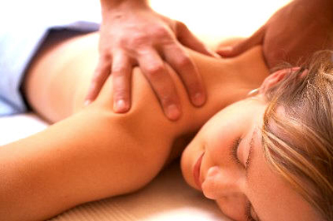
Péntek

Érkezés az esti órákig. A dolgos hétköznapok után
egy kellemes háromfogásos vacsora köszöntőitallal.

Szombat

Gazdag büféreggeli. Ezt követően kezdetét veszi az
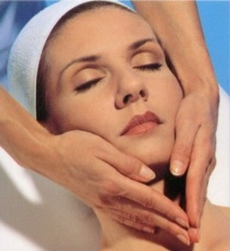
egész napos újjászületés! Kozmetikusunk kezei alatt
részeseivé válnak egy átfogó, általános megújító kozmetikai
kezelésnek. Nemcsak hölgyeknek! Hogy teljes legyen a kép,
következik a teljes testre kiterjedő masszírozás: ne legyen
kétsége, tényleg újjászületik! Délután legyen a vendégünk egy sütire
és kávéra! A kezelések között ebéd a szállodában, este pedig egy
kellemes pincelátogatásra invitáljuk, ahol a napközbeni energiákat
pótolhatjuk.
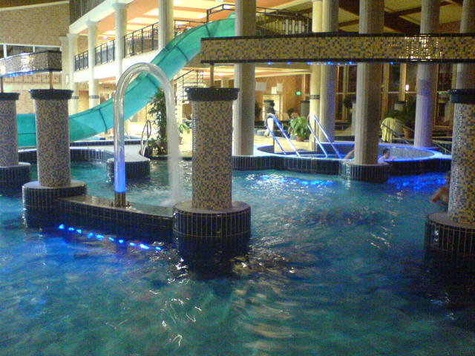
Vasárnap

A reggelit követően irány a Galerius-füdő élményme-
dencéi és szauna-világa! Távozás akár du. 4 óráig.

Váljék egészségükre!

A programcsomag tartalmazza: a szállást 2 éjszakára büféreggelivel, a parkolóhasználatot, a programleírásban szereplő vacsorát és ebédet, egy 50 perces teljes masszírozást, egy 35 perces átfogó általános kozmetikai arckezelést, a vasárnapi korlátlan élményfürdő és szauna világ használatot, ingyenes transzfert a helyszínekre, a szombat du-i kávét és süteményt, a borkóstolós pincevacsorát, internethasználatot (Wi-Fi).

A programcsomag ára: 29900 Ft/fő.
Az ár az idegenforgalmi adót (370 Ft/felnőtt/éj) nem tartalmazza.

